|  |  |
| --- | --- |
|  |  |
| МИНОБРНАУКИ РОССИИ |  |
| Федеральное государственное бюджетное образовательное учреждение высшего образования **«МИРЭА – Российский технологический университет»**  **РТУ МИРЭА** |  |

**Институт информационных технологий**

КАФЕДРА ЦИФРОВОЙ ТРАНСФОРМАЦИИ

**ОТЧЕТ**

**ПО ПРАКТИЧЕСКОЙ РАБОТЕ №6**

Проектирование физической схемы данных функциональной области

**по дисциплине**

«Проектирование баз данных»

Выполнил студент группы ИКБО-41-23 Трофимов А.А.

Принял преподаватель Морозов Д.В.

Практические работы работа выполнены «___»_______2025 г.

«Зачтено» «___»_______2025 г.

Москва 2025

**ПРОЕКТИРОВАНИЕ ФИЗИЧЕСКОЙ СХЕМЫ ДАННЫХ ФУНКЦИОНАЛЬНОЙ ОБЛАСТИ «ЗАПИСЬ НА ПРИЁМ В ПЛАТНУЮ КЛИНИКУ»**

**Цель:** сформировать навык моделирования логической схемы данных.

**Постановка задачи:** на основе практической работы №5 спроектируйте физическую схему данных в ChartDB (<https://chartdb.io/>) и приведите к нормальной форме.

Важные замечания: все таблицы и атрибуты должны быть записаны на английском языке без пробелов, связи должны быть установлены от таблицы, которая ссылается на другую, к таблице, на которую ссылаются.

**Выполнение практической работы**

В рамках практической работы для бизнес-процесса «Запись на приём в платную клинику» была построена логическая схема данных.

На Рисунке 1 представлена физическая модель данных выбранной функциональной области «Запись на приём в платную клинику».

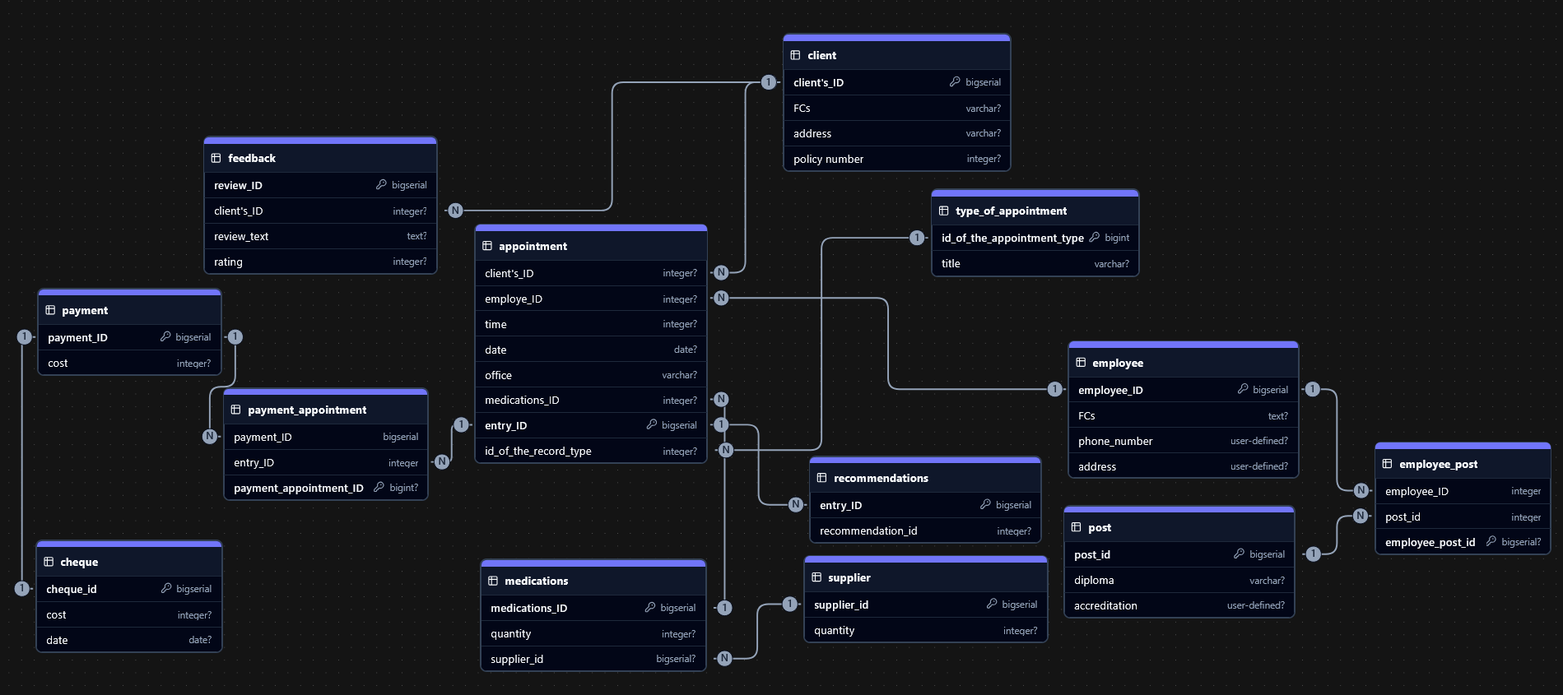

**Рисунок 1 – Физическая схема данных «Запись на приём в платную клинику»**